Braas Harzer Pfanne 7(BIG)ClassMATT Granit Mansard-Giebel RECHTS

BMI Deutschland BRAAS

Eigenschaften

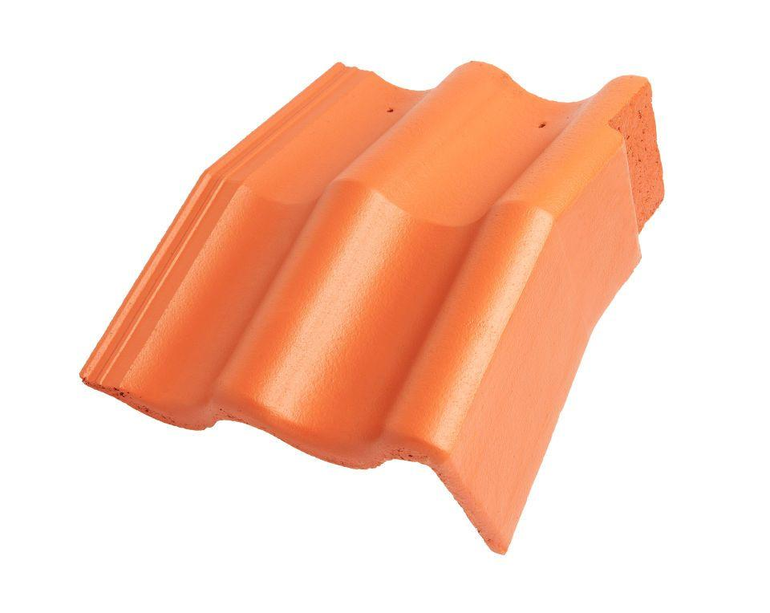

GTIN:

4015506176339

HAN:

06512063

Art Formstein

Mansard-Ortgangstein

Falzausbildung

Längsfalz hoch liegend

Farbton

anthrazit

Form

symmetrischer Mittelwulst

Format

Ganzer Stein

Breite (mm)

365,00

Länge (mm)

480,00

Ausrichtung

rechts

Farbtonbezeichnung Hersteller

Granit